Санкт-Петербургский национальный исследовательский университет информационных технологий, механики и оптики.

Факультет инфокоммуникационных технологий.

Лабораторная работа №3 по теме:

«Реализация серверной части на Django. Документирование API» по дисциплине: WEB - программирование.

Выполнил: Савоник Никита

Группа: K33401

Преподаватель: Говоров Антон Игоревич

Санкт-Петербург, 2020

Цель работы: овладеть практическими навыками реализации серверной части (backend) приложений средствами Django REST framework.

Api/models.py

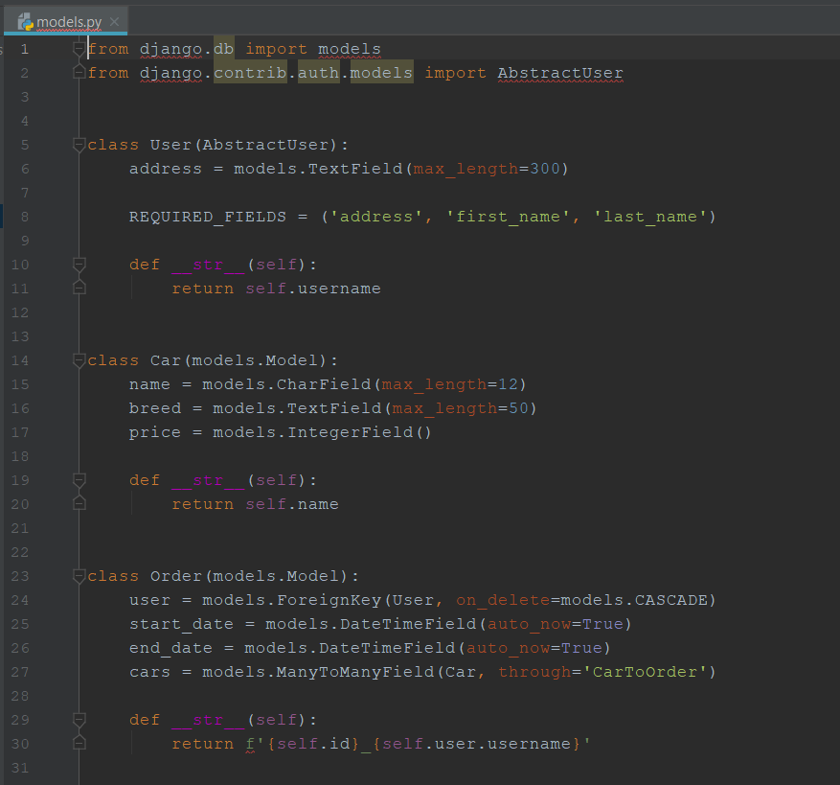

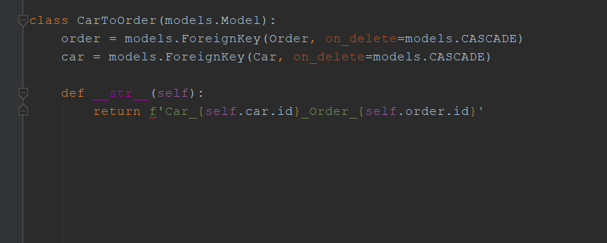

Serializer.py

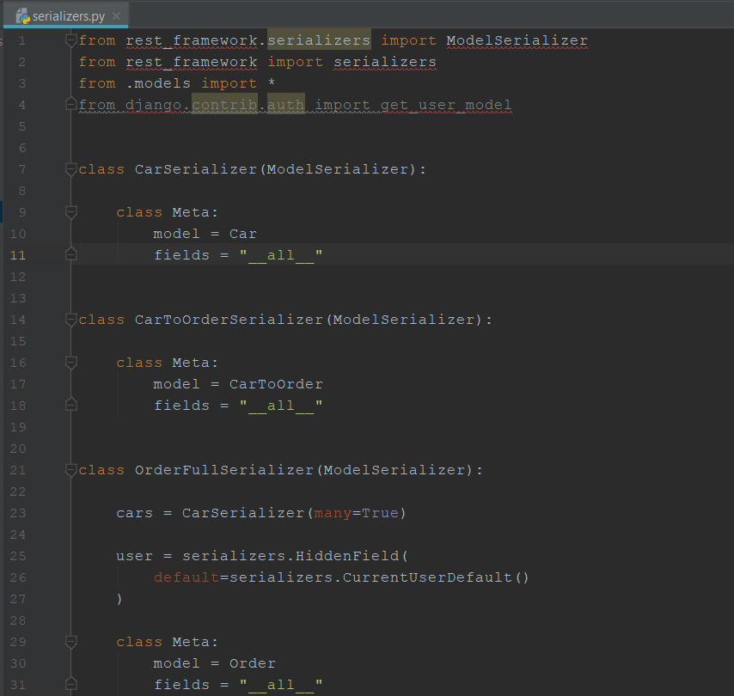

Urls.py

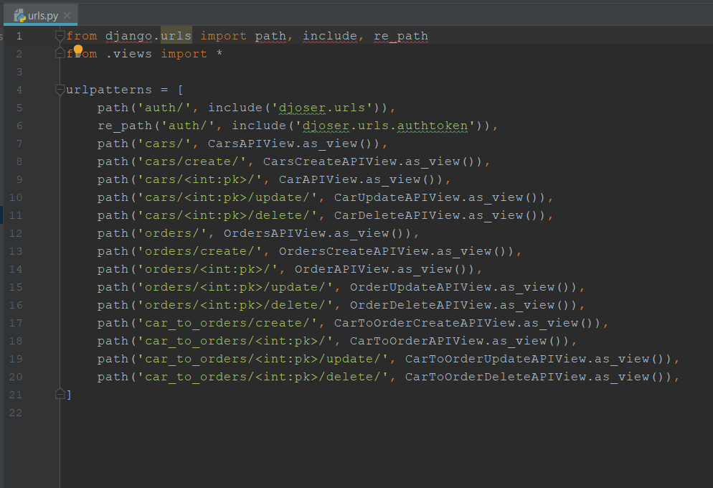

Views.py

